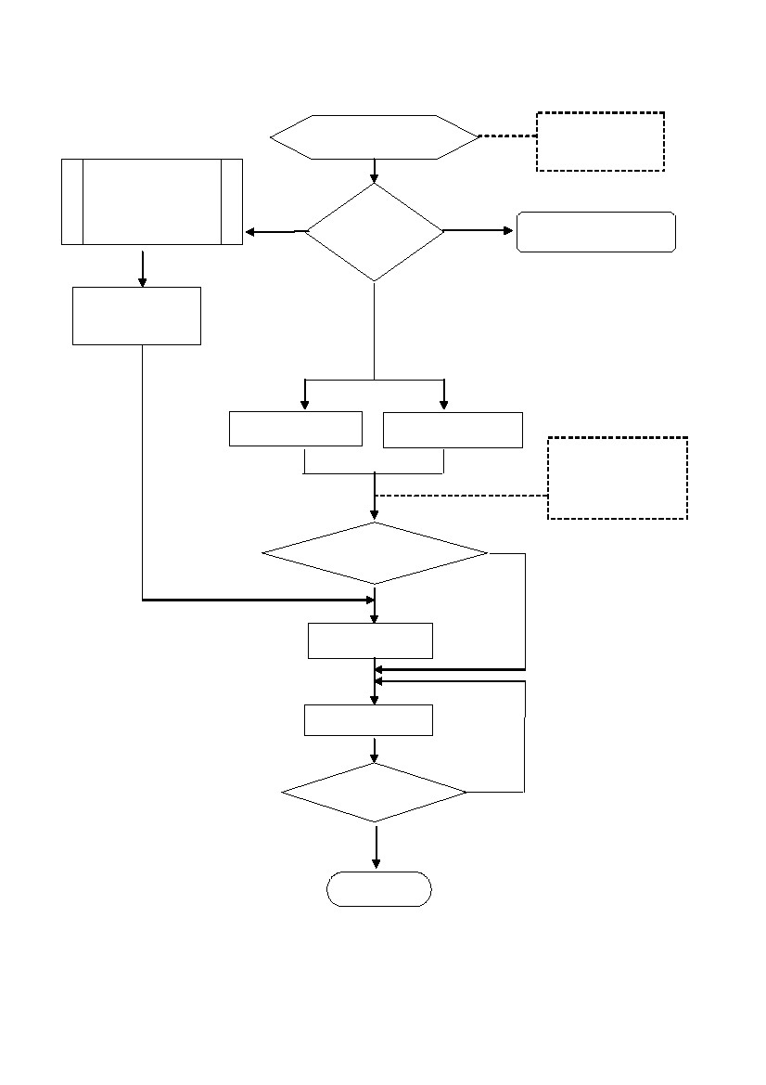
臺北縣高國中辦理憂鬱自傷學生輔導與資源轉介作業流程
發現個案
依「校園偶發事件
通報流程標準作
業程序」通報
自傷個案
導師、任課老師、
家長發現個案，轉
介輔導處。
個案
評估
憂
鬱
個
案
回歸一般輔導流程
一般個案
啟動自殺事件
危機處理機制
轉介學校社工員
轉介校園心理師
心理師、學校社工員
評估個案有就醫需
求，輔導處應與家長
溝通以協助個案就醫
否
轉介醫療單位
是
接受醫療協助
學校追蹤輔導
情況未改善
問題評估
情況改善
結案
1

作業說明
項目編號
項目名稱
承辦人員
相關人員
辦理期程
辦理時間
注意事項
臺北縣高國中辦理憂鬱自傷學生輔導與資源轉介作業流程
輔導組長
導師、任課老師、各處室
全學年
全學年
一、各級學校應擬定「學生憂鬱與自我傷害三級防治計畫」「自殺事件危機應、
變處理作業流程」。
二、各級學校每學年針對教師至少辦理 1 場憂鬱自傷宣導研習，以提升教師相
關知能及辨識能力。
三、憂鬱量表篩檢不能全面進行，應只針對高危險個案進行篩檢。
四、除施測量表，學校應配合行為觀察、晤談等多元方式進行篩檢。
五、施測前必須先對個案進行說明並取得個案與家長同意，施測後結果必須
個別化解釋說明。
六、相關人員應恪守輔導倫理，不得將個案資料外洩及標籤化。
一、教育部 98 年度「友善校園」學生事務與輔導工作作業計畫
二、教育部推動校園學生憂鬱與自我傷害三級預防工作計畫
三、臺北縣 98 年度友善校園學生事務與輔導工作計畫
四、臺北縣 98 年度推動校園學生憂鬱與自我傷害三級預防工作計畫
一、導師、任課老師、家長發現疑似學生，填具轉介單轉介輔導處。
二、個案若有自傷行為或自殺行為則立即依校園偶發事件標準作業通報流程通
報教育局，並啟動自殺事件危機應變機制，依相關流程處理與追蹤輔導。
三、無自傷、自殺具體行為者，輔導處接獲導師、任課老師、家長轉介單，先
與轉介老師或家長確認個案狀況及轉介需求。
四、三級轉介輔導
（一）輔導組安排輔導老師與個案進行晤談並蒐集個案資料。
（二）個案經評估為非憂鬱個案即回歸一般個案輔導流程。
（三）個案經評估具憂鬱症狀，輔導組建立憂鬱自傷高危險群學生名單及檔
案，必要時得針對特殊個案進行憂鬱量表篩檢。
（四）個案有家庭問題如失親、家庭關係紊亂、家庭衝突、貧困單親等需社
福資源介入者，轉介學校社工員；個案如需三級諮商晤談則轉介校園
心理師，學校需同時進行追蹤輔導。
（五）如社工師或心理師評估有就醫需求則轉介醫療機構。輔導處應與家長
溝通並請家長協助個案就醫，或經家長同意後協助個案就醫。
（六）社工師、心理師評估為一、二級個案者，則由輔導處安排認輔老師持
續追蹤輔導；三級個案除通報轉介醫療衛生機構外，同時應安排輔導
老師定期晤談輔導並確實掌握個案就醫及用藥情況。
（七）經導師、輔導老師長期追蹤輔導並與心理師及社工師討論個案問題改
相關法令
善情況，如改善則得以結案。
辦理方式
2

